**学习主题：爱祖国 爱国歌**

1. **学习目标**

同学们，今天我们学习的主题是《爱祖国 爱国歌》，这节课我们将欣赏歌曲《中华人民共和国国歌》，感受《中华人民共和国国歌》的庄严与雄壮，了解《中华人民共和国国歌》出现的场合，知道唱《中华人民共和国国歌》的礼仪，能跟着音乐唱一唱。

1. **学习活动**

活动1：聆听《中华人民共和国国歌》，回忆在什么时候能够听到国歌？

活动2：观看视频了解《中华人民共和国国歌》的历史背景及词曲作者。

活动3：读歌词，熟悉歌词内容。

活动4：知道唱《中华人民共和国国歌》的礼仪，聆听歌曲并跟音乐哼唱。

活动5：观看视频跟着音乐演唱歌曲。

1. **学习资源**
2. **《中华人民共和国国歌》歌片**

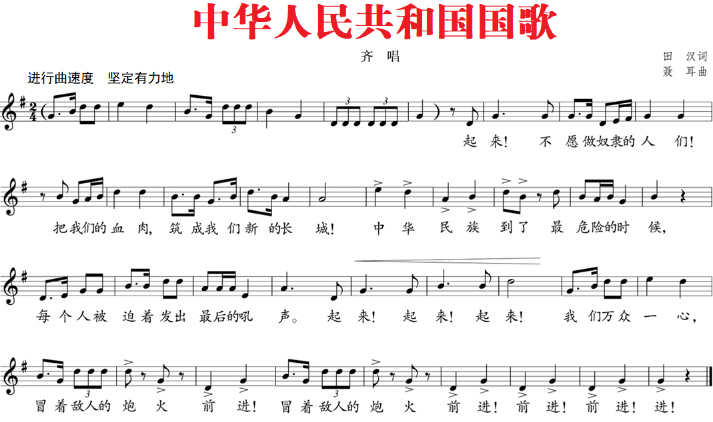

1. **历史背景**

**《中华人民共和国国歌》原名《义勇军进行曲》，由田汉作词，聂耳作曲，写于1935年。歌曲为当时进步影片《风云儿女》的主题歌，1949年中国人民政治协商会议第一届全体会议确定《义勇军进行曲》为代国歌。1982年12月4日第五届全国人民代表大会第五次会议通过为《中华人民共和国国歌》，赋予其宪法地位。这首歌在中国人民争取自由解放的斗争中起过巨大的鼓舞作用，今天仍然不断激励着中华儿女为祖国的强盛而奋勇前进。**

1. **词曲作者**
2. **词作者——田汉**

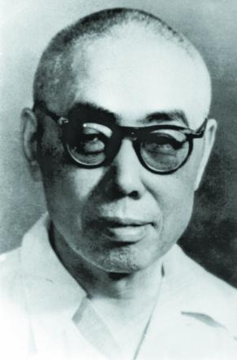

**田汉（1898-1968）戏剧活动家、剧作家、诗人。在歌词创作上，他运用主题歌和插曲的形式，和聂耳、洗星海等合作，通过电影话剧使这些歌曲广为流传，深刻地反映了当时人民群众争取解放、要求抗日救亡的呼声。代表作品《毕业歌》、《打长江》等。**

1. **曲作者——聂耳**

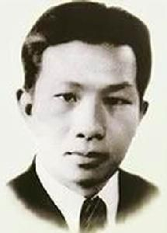

**聂耳（1912-1935）人民音乐家。他创作的《义勇军进行曲》在新中国成立后，被确定为中华人民共和国国歌。代表作：《铁蹄下的歌女》、《卖报歌》、《毕业歌》等。**